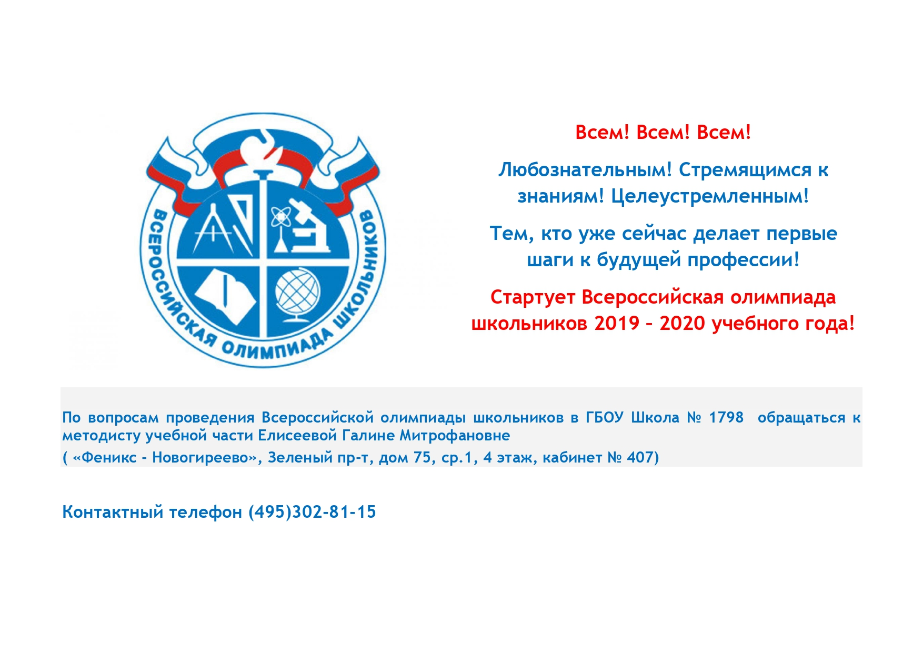
2021-2022
По вопросам проведения Всероссийской олимпиады школьников в МОУ Рязанцевской СШ обращаться к заместителю директора по учебно-воспитательной работе
Турбиной Наталье Васильевне
Контактный телефон 8(48535) 4-21-60

Что такое Всероссийская олимпиада школьников
Всероссийская олимпиада школьников (он же ВОШ, он же ВсОШ и Всеросс) — старейшая и самая престижная олимпиада в стране. Победители и призёры её заключительного этапа зачисляются в профильные вузы без экзаменов.
Прообразом национальной олимпиады можно считать «Олимпиаду для учащейся молодёжи», которая проводилась в Российской империи в XIX веке. В СССР с 1930-х годов начали развиваться городские олимпиады для школьников по математике, физике, химии и лингвистике.
Сегодня Всеросс курируется Департаментом государственной политики в сфере общего образования Министерства просвещения Российской Федерации.
ВсОШ проводится по 24 предметам. Самыми востребованными у школьников в 2021 году были: русский язык, математика, английский язык, литература, обществознание.

Этапы Всероссийской олимпиады школьников
ВсОШ делится на четыре этапа: школьный, муниципальный, региональный и заключительный. Первый этап — самый массовый: в нём принимают участие около шести миллионов человек. А теперь представьте сложность отбора, если до финала доходят только несколько сотен.

Школьный этап
Это ступень для всех желающих с 5 по 11 класс, так как квоты на количество участников нет. При желании можно выполнять задания более старших классов. Особенности этого этапа ВсОШ:
- организуется школами, лицеями, гимназиями;
- проводится в сентябре-октябре;
- по русскому языку и математике участниками могут быть четвероклассники;
- проводится очно, но существует также интернет-этап.
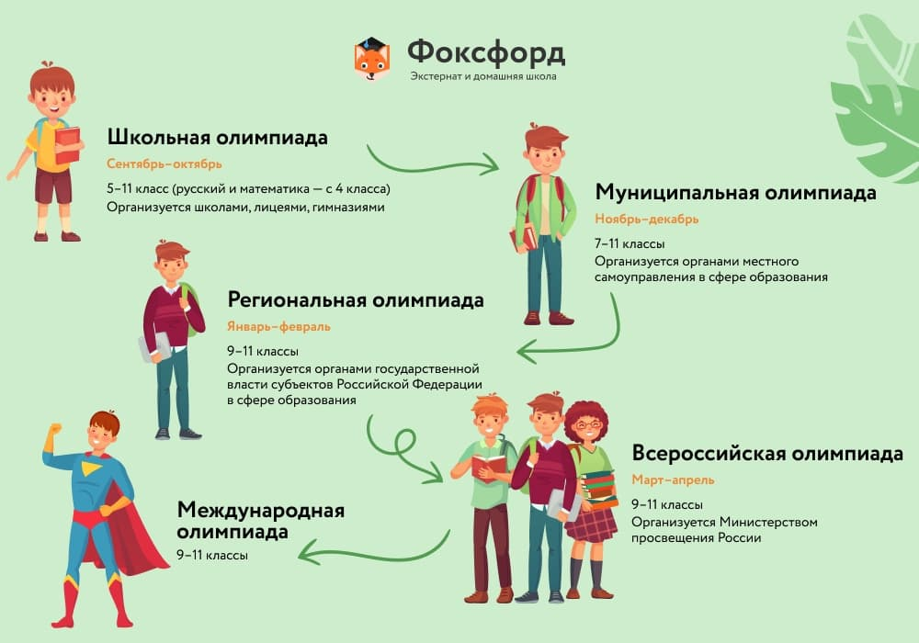

Школьный этап
Это ступень для всех желающих с 5 по 11 класс, так как квоты на количество участников нет. При желании можно выполнять задания более старших классов. Особенности этого этапа ВсОШ:
- организуется школами, лицеями, гимназиями;
- проводится в сентябре-октябре;
- по русскому языку и математике участниками могут быть четвероклассники;
- проводится очно, но существует также интернет-этап.

